7.7.1. Принципы организации интеллектуальных транспортных систем 1
7.7.2. Интеллектуальная идентификация транспортных средств 7
7.7.3. Аппаратно-программное обеспечение интеллектуальных систем на транспорте 9
7.7.4. Проектирование интеллектуальных управляющих систем 11
References 13

7.7. Intelligent information technologies and systems in transport

7.7.1. Принципы организации интеллектуальных транспортных систем
В мировой практике интеллектуальные транспортные системы (ИТС) признаны как общетранспортная идеология интеграции достижений телематики во все виды транспортной деятельности для решения проблем экономического и социального характера - сокращения аварийности, повышения эффективности общественного транспорта и грузоперевозок, обеспечения общей транспортной безопасности, улучшения экологических показателей.
Разработки и развертывание ИТС – это потенциально эффективный конкурентоспособный инновационный бизнес и стимул развития нового высокотехнологичного сектора промышленности, что является важным антикризисным фактором. Механизмы реализации отличаются в разных странах, однако ключевые компоненты одинаковы.
Внедрение ИТС носит стратегический характер, определяет в целом конкурентоспособность каждой страны на мировом рынке и в связи со значительной капиталоемкостью не реализуема без непосредственного участия государства.
Для государства вопрос использования ИТС особо актуален в связи с ростом количества транспортных средств, заторов на дорогах, поэтому решению этой проблемы следует уделить особое внимание.
Рассмотрим основные определения.
Интеллектуальная транспортная система (ИТС) – система, интегрирующая современные информационные, коммуникационные и телематические технологии, технологии управления и предназначенная для автоматизированного поиска и принятия к реализации максимально эффективных сценариев управления транспортной системой региона (города, дороги), конкретным транспортным средством или группой транспортных средств, с целью обеспечения заданной мобильности населения, максимизации показателей использования дорожной сети, повышения безопасности и эффективности транспортного процесса, комфортности для водителей и пользователей транспорта. Функция интеллектуальности ИТС обеспечивается за счет максимально возможной автоматизации процессов управления транспортно-дорожным комплексом; выработки прогнозных управляющих решений на основе современных математических решений и высоко эффективных аппаратно-программных реализаций. На техническом уровне ИТС имеет распределенную элементную архитектуру: на транспортных средствах, в инфраструктуре.
Подсистема ИТС – законченный в рамках одной прикладной задачи комплекс технологических решений, реализующийся на основе применения технических средств телематики. Подсистема ИТС должна включать комплекс получения целевых данных (на основе собственной системы мониторинга, либо от смежной подсистемы), аппаратно-программный комплекс анализа и принятия решения в соответствии с функциональной задачей подсистемы.
Инфраструктура ИТС – комплекс технических средств, периферийных устройств и каналов связи, выполняющих функции в ИТС и не расположенных на транспортных средствах. К инфраструктуре ИТС следует относить: дорожный комплекс всех подсистем, в том числе: технические средства мониторинга, анализа и принятия решения в соответствии с функциональными задачами подсистем, средства реализации управляющих решений; ситуационные, диспетчерские и оперативные центры; средства обеспечения проводной связи, обеспечивающие выполнение; функциональных задач подсистем; информационно-телекоммуникационные средства, обеспечивающие защищенное информационное взаимодействие с внешними информационными системами.
Бортовые средства ИТС (бортовые интеллектуальные системы) – Комплекс аппаратно- программных средств, штатно или дополнительно устанавливаемых на транспортные средства, и обеспечивающих решение задач информационного взаимодействия транспортного средства с инфраструктурой ИТС, либо с иными транспортными средствами в рамках функциональных задач различных подсистем ИТС, с целью реализации функций мониторинга, управления и оптимизации движения, состояния транспортного средства, водителя и грузов, а также обеспечения информационной поддержки действий водителя. Бортовые ИТС реализуют следующие функции: оказывают водителю помощь в предвидении дорожной обстановки, побуждают его к действиям по предотвращению опасной ситуации, снижают утомляемость водителя, принимая часть нагрузки по управлению автомобилем на себя, автоматически берут управление на себя, если водитель самостоятельно не смог выполнить необходимые действия по предотвращению ДТП, либо снижая тяжесть его последствий; позволяют идентифицировать транспортное средство и параметры его работы.
Транспортно-телематическая технология (транспортно-телематическая среда) – Технологический комплекс, включающий в себя: средства и технологии формирования, накопления, передачи (доведения), сохранения и защиты транспортной и дорожной информации; аппаратно-программные средства в транспортных средствах, а также в инфраструктуре дороги и управления, для принятия решений по задачам транспортной работы и обеспечения транспортно-дорожной безопасности единицы транспорта и транспортных систем; технологическая среда поддержания связевого и коммуникационного взаимодействия субъектов и объектов ИТС.
Внешние информационные системы – информационные системы различных видов транспорта, в рамках которых предусмотрено оперативное и иное взаимодействие на основе совмещенной диспетчеризации, а также информационные системы различных министерств и ведомств, в которых предусмотрена функциональная связь с ИТС в рамках задачи оперативного взаимодействия.
Субъекты ИТС – система физических и юридических лиц, определяющих полный организационно-функциональный цикл ИТС: заказчики – разработчики – эксплуатационные предприятия – потребители ИТС услуг – контрольно- надзорные органы. Субъекты ИТС укрупнено можно объединить в следующие группы.
- Владельцы системы, под которыми следует понимать административные субъекты – муниципальный орган, орган местного самоуправления, субъекты исполнительной власти органов местного самоуправления – определяющие целесообразность и этапность развития системы. Указанные субъекты могут действовать на государственном, региональном и ведомственном уровнях.
- Операторы интеллектуальных функций транспортного процесса, которыми являются уполномоченные организации, осуществляющие оперативное управление на автодорожном комплексе (сопровождение интеллектуального саморегулирования системы), а также контрольно- надзорные функции. В свою очередь, указанная группа субъектов может действовать на государственном и рыночном уровенях (в зависимости от типа подсистем ИТС).
- Потребители ИТС услуг – персональный уровень.
Интеллектуальные системы не могут существовать отдельно от внешних информационных систем, между ними происходит тесное взаимодействие.
Интеграция ИТС с иными государственными, ведомственными, целевыми по информационному сопровождению некоторых видов перевозок и международными информационными системами должна обеспечивать комплексную информатизацию деятельности всех участников процесса транспортировки автомобильным транспортом и управления дорожным хозяйством путем перехода от существующих информационных систем к единой интегрированной среде.
Взаимодействие с внешними ИС является важной составляющей обеспечения оперативного ресурса ИТС. Взаимодействие (стыкование) ИТС как социальной, т.е. оперативной, системы с внешними ИС осуществляется на различных уровнях:
- на уровне взаимодействия с государственной ИС, осуществляющей формализованный сбор данных о показателях функционирования всех секторов жизнедеятельности общества;
- на уровне взаимодействия со смежными ИС (ИС министерств и ведомств, коммунального и социального обслуживания граждан);
- на уровне внутрисистемного стыкования необходимо предусматривать особые правила в отношении самостоятельных подсистем ИТС, имеющих закрытую архитектуру и ограниченный интерфейс оперативного взаимодействия.
Непосредственное взаимодействие ИТС устанавливается со следующими внешними системами: диспетчерские системы оперативных служб; диспетчерские системы коммунального транспорта; диспетчерские системы пассажирских и грузовых перевозчиков.
Определив систему знаний в области ИТС, установив её связь с внешними системами, необходимо рассмотреть понятие проекта ИТС и природу их реализации.
Под проектами ИТС необходимо считать законченные проектно-технологические решения по размещению технологического комплекса ИТС, обеспечивающего необходимое решение следующего перечня задач:
- функциональная завершенность, опирающаяся на обоснованное совмещение комплекса подсистем верхнего уровня;
- обеспеченность полноценного управления на всех уровнях, диспетчерского (технологического), оперативного и ситуационного реагирования;
- обеспеченность сбора в установленном режиме данных по параметрам индикаторов эффективности системы в целом и подсистем в отдельности и передачи этих данных по согласованным адресам потребителей электронных данных;
- обеспеченность методических инструментов обоснования реконструкции элементов дорожной инфраструктуры ИТС, а также принятия решения о строительстве (реконструкции) дорог на участке технического охвата и функционального влияния проектируемой ИТС.
Использование ИТС позволит получить определенные эффекты от ее внедрения.
Прежде всего, это социальный эффект, который заключается в создании условий для сокращения времени проезда населения всеми видами наземного транспорта за счет: увеличения пропускной способности дорог города за счет регулирования транспортных потоков (автоматическое управление работой светофорных объектов); получения возможности выбора пассажиром оптимального маршрута движения общественным транспортом от начальной до конечной точки с учетом маршрутов и расписаний движения всех видов общественного транспорта, а также дорожной ситуации и транспортных потоков.
Важной составляющей социального эффекта является своевременное информирование населения и участников дорожного движения об организации транспортного обслуживания, а также о текущем состоянии и краткосрочном прогнозе развития транспортной ситуации как на конкретных участках, так и городе в целом.
Безусловно, внедрение ИТС позволит также повысить безопасность транспорта и на транспорте. Внедрения региональных ИТС позволит повысить безопасность дорожного движения, а также безопасность всех видов перевозок.
Кроме того, реализация проекта внедрения ИТС в автодорожный комплекс государства позволит получить немаловажный экологический эффект.
Интеллектуальная транспортная система с использованием технологий перераспределения загруженности дорог за счет эффективной работы ряда подсистем (управления светофорными объектами, косвенного управления транспортными потоками, ограничения въезда на отдельные участки дорог, управления загрузкой парковок, др.) позволяет решить задачу переноса или перераспределения мест концентрации транспорта (заторов) в места, где экологическая ситуация не так значима, как в жилых массивах или местах отдыха горожан.

Інтелектуальна транспортна система (ІТС) як комплекс рішень, що дозволяють підвищити ефективність процесу керування транспортними потоками, має виконувати такі функції: контролювати дотримання правил та обмежень руху в залежності від умов та ситуації на дорогах, здійснювати детектування транспортних засобів на особливо небезпечних ділянках, виявляти порушників правил дорожнього руху. Узагальнену схема ІТС представлено на рис. 7.1.
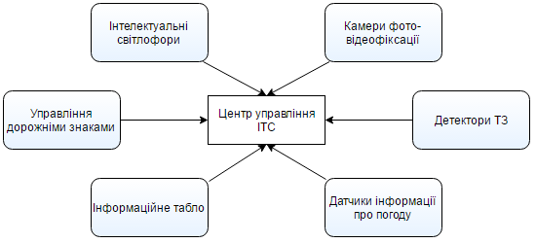
Рисунок 7.1. Приклад моделі ІТС
ІТС (рис. 1.1) система виконує такі основні функції: збір, обробка і передача інформації на сервер про роботу і стан транспортних засобів (використання засобів машинного зору для розпізнавання образів автомобілів); обмін інформацією між складовими компонентами системи для взаємодії при керуванні поточно-транспортним комплексом міста.
У алгоритмі функціонування ІТС можна виділити наступні етапи: збір інформації про інтенсивність транспортного потоку на кожній ділянці; обробка та аналіз отриманої інформації; керування потоком транспорту за допомогою світлофорів та інших засобів; прогнозування стану транспортної системи в майбутньому.

7.7.2. Интеллектуальная идентификация транспортных средств

7.7.2.1. Принципы идентификации транспортных средств
Найбільш популярним методом для детектування образів на зображенні є метод Віоли-Джонса [8]. Структура алгоритму створена на основі ознак Хаара (рис. 7.2). Ключовою особливістю ознак Хаара є найбільша, в порівнянні з іншими ознаками, швидкість. Етапи роботи алгоритму складаються зі створення класифікаторів бустингу над деревами рішень, що використовують в якості ознак характеристики Хаара.
1) 2)
3)
Рис. 7.2. Ознаки Хаара:
1– граничні; 2 – лінійні; 3 – центрові

Найпростішу прямокутну ознаку Хаара можна виявити як різницю сум пікселей двох суміжних областей всередині прямокутника, який може займати різні положення і масштаби на зображенні. Такий вид ознак називається двопрямокутним. Віола та Джонс також знайшли трьох- та чотирьохпрямокутні ознаки. Кожна ознака може показати, де знаходиться границя між темним і світлим регіоном.
На етапі знаходження в методі Віоли-Джонса вікно установленого розміру рухається по зображенню, і для кожної області зображення, над якою проходить вікно, розраховується ознака Хаара. Наявність або відсутність предмету у вікні вираховується різницею між значенням ознак і порогом, який проводить навчання [9]. Оскільки ознаки Хаара мало підходять для навчання чи класифікації, для опису об’єкта з достатньою точністю необхідно більше число ознак. Тому, в методі Віоли-Джонса ознаки Хаара організовані в каскадний класифікатор.
Метод оснований на наступних принципах:
1. Інтегральне представлення зображення, що дозволяє швидко вираховувати необхідні об’єкти;
2. Використовуються ознаки Хаара, за допомогою яких відбувається пошук необхідного об’єкту;
3. Бутстинг як підхід для вибору найкращої ознаки шуканого об’єкту на даній частині зображення;
4. Обробка ознак класифікатором, який дає результат «істина» або «хибність».
Для вікна фіксованого розміру ознака Хаара є безліч прямокутних областей білого і чорного кольорів. Значення ознаки для досліджуваної області зображення обчислюється як: F = W - B, де W- це сума значень пікселів, що знаходяться в білих областях ознаки, а B – сума значень пікселів, що знаходяться в чорних областях.
Для того, щоб за константний час (4 звернення до пам'яті) отримати суму пікселів всередині прямокутного регіону зображення, використовується оптимізація – інтегральне перетворення зображення.
Інтегральне уявлення зображення є матрицею, що збігається за розмірами з вихідним зображенням. Значення кожного осередку цієї матриці є сумою інтенсивностей всіх пікселів, знаходяться лівіше і вище даного осередку.
Інтегральне зображення в точці з координатами Ix, y є сумою значень яскравості в точках, вертикальна і горизонтальна координати яких менше x і y. Приклад інтегрального зображення наведено на рис. 7.3.
Для обчислення значення в конкретній точці використовується наступна формула:
Ix, y = Ix, y - 1 + Ix-1, y - Ix-1, y-1
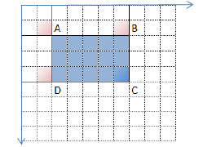
Рис. 7.3. Інтегральне представлення зображення

Сума значень яскравості пікселів всередині прямокутника ABCD можна обчислити за формулою A = C - B - D.
Бустинг – це сукупність методів, що сприяють підвищенню точності аналітичних моделей та застосовуються при створені каскадів класифікаторів. Означення «сильна» отримує модель, що допускає мало помилок класифікації. «Слабка» – не дозволяє надійно розділяти класи чи давати точні передбачення, в ході своєї роботи має велику кількість помилок.
Таким чином, має місце послідовна обробка прикладів каскадом класифікаторів, причому так, що завдання для кожного наступного стає важче. Результат визначається шляхом простого голосування: приклад належить до того класу, який виданий більшістю моделей каскаду [10].
У разі методу Віоли-Джонса слабкими класифікаторами є всілякі ознаки Хаара, які мають розмір, визначений заздалегідь (мінімальний розмір шуканого об'єкта в кадрі). Кількість таких ознак Хаара дуже велике, і очевидно, що при перевірці значення всіх ознак під час пошуку об'єкта продуктивність пошуку буде дуже низькою. Відзначимо, що для області розміром 24x24 пікселя кількість всіляких ознак Хаара перевищує 180 тисяч [11].
В даній роботі використано метод адаптивного бутстингу – AdaBoost. AdaBoost є алгоритмом адаптивного бустингу, тому кожен наступний класифікатор будується по об'єктах, які погано класифікувалися попередніми класифікаторами. Час тренування навчального каскадного класифікатору може займати майже добу, проте детекція транспорту відбувається за секунди.

7.7.2.2. Системы интеллектуальной идентификации товаров и грузов

7.7.2.3. Системы интеллектуальной идентификации пассажиров

7.7.2.4. Пространственная интеллектуальной идентификация транспортных средств
Для створення прикладів образів використаємо утиліту opencv_createsample, а для тренування – утиліту opencv_traincascade з бібліотеки OpenCV (Open Source Computer Vision Library). Застосування пари OpenCV та Python має також кросплатформене застосування як на ПК, так і на мікроконтролерах з Unix-подібними операційними системами.
Архітектура каскадного класифікатора задається такими параметрами (таблиця 7.1). В роботі [12] проаналізовано результати роботи розпізнавання образів в залежності від різних заданих параметрах, тому обрані параметри обрані таким чином, щоб досягти максимально задовільного результату.
Таблиця 7.1
Параметри, що використовуються при тренуванні каскадів
Параметр | Опис | Значення
numPos, numNeg | кількість позитивних та негативних зразків, які були позитивно класифіковані попередніми ступенями каскаду та використовуються для тренування наступного ступеня | 1800,  900
numStages | кількість ступенів каскаду; - w, h: ширина та висота фрагмента, що надходить класифікатору для розпізнавання, в пікселях (об’єкти меншого розміру класифікатором не розглядаються) | 25
minHitRate | мін. частка істинних поз.класифікацій | 0,995
maxFalse-AlarmeRate | максимальна частка хибних позитивних класифікацій для ступеня каскаду | 0,5
maxWeak-Count | максимальна кількість слабких класифікаторів в одному рівні каскаду | 100
mode | тип набору характеристик Хаара | all
bt | тип бустингу | AdaBoost
Алгоритм поетапного створення вибірки представлений на рис. 7.4
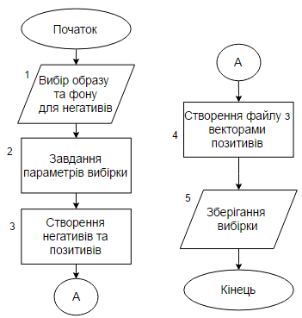
Рис. 7.4. Алгоритм створення позитивних та негативних примірників
Далі йде тренування вибірки для створення каскаду класифікаторів. Так як на рахункові операції необхідно доволі значна кількість обчислювальних ресурсів комп’ютера, то було прийнято рішення для цих цілей використати віртуальну машину з порталу Microsoft Azure. ПК має наступні характеристики: двоядерний процесор Intel Xeon E5-2673; частота – 2 x 2.40 Гц; оперативна пам’ять – 3,5 Гб; операційна система Windows Server 2012 R2; розрядність – 64-bit. Керування процесом та передача файлів здійснювалася за допомогою віртуального робочого стола Windows.
Алгоритм тренування вибірки побудований наступним чином (рис. 7.5).
Для досягнення чіткої роботи системи при реалізації алгоритму тренування вибірки планується залучити образи, які зняті при денному, вечірньому та нічному (з ліхтарями) освітленню, що є максимально приближене до реальної ситуації та робочого режиму.
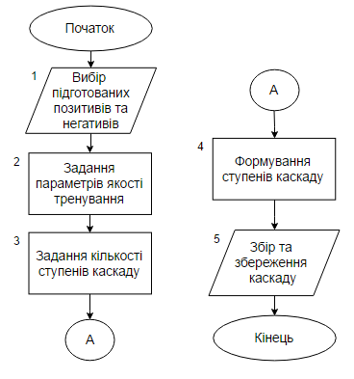
Рис. 7.5. Алгоритм тренування вибірки
Програмна реалізація підсистеми розпізнавання образів транспортних засобів на кадрах відеопотоку
Розробка програмного забезпечення буде проводитися на мові програмування Python. Адже Python наразі є однією із провідних мов програмування за швидкодією та простотою використання.
Програму на цій мові можна писати в будь-якому текстовому редакторі. А далі без попередньої компіляції вона виконується інтерпретатором Python. Python з бібліотекою NumPy перетворюється в безкоштовний аналог системи MATLAB, при цьому сама мова більш просунута, ніж мова в MATLAB.
НА першому етапі підготовлено образ, який буде використаний для детектування транспортних засобів на макеті перехрестя. Для того, аби обчислення не займали багато часу та ресурсів, зменшимо зображення до розмірів 50 x 107 px. Результат на рис. 3.6.
Рис. 7.6. Примірник образу
Далі було завантажено з безкоштовного сервісу https://image-net.org/ необхідну кількість фонових зображень (близько 2 000 примірників) та переведено їх у чорно-біле формат (рис. 7.7).
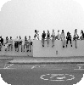
Рис. 7.7. База примірників для фону
Створили приклади образів командою opencv_createsample:
opencv_createsamples.exe -img car.jpg -bg bg.txt -info info/info.lst -pngoutput info -maxxangle 0.5 -maxyangle 0.5 -maxzangle 0.5 -num 1950
Результатом роботи є база примірників – фонові зображення, на які накладено підготовлений образ. Слід зазначити, що образ може бути повернутий на кут -maxyangle для того, щоб при робочому режимі підготувати каскад до можливих різних розташувань образу на фотознімку (рис. 3.8). На рисунку зображено: підготовлений фон, на фоні розташований образ, що використовувався для тренування під різним кутом (контур обведений штриховою лінією).
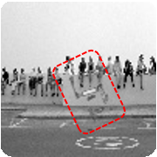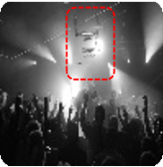
Рис. 7.8. Примірники образів
Створимо файл-вектор (рис. 7.9) із списком негативів та координатами образу на них командою:
opencv_createsamples.exe -info info/info.lst -num 1950 -w 20 -h 20 -vec positives_auto.vec
Рис. 7.9. Формат файлу-вектору
Файл-вектор містить: назву файлу фонового зображення, кількість образів, що розташовані на фоні та їхні координати в просторі.
Для тренування використаємо команду opencv_traincascade:
opencv_traincascade.exe -data data -vec positives_auto.vec -bg bg.txt -numPos 1800 -numNeg 900 -numStages 10 -w 20 -h 20
В результаті, відбувається створення ступенів каскаду з параметрами, взятими із таблиці 7.1:
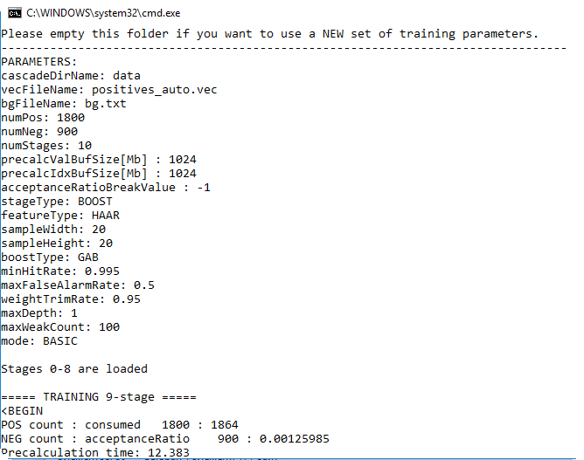
Рис. 7.10. Збір ступенів каскадів
Обчислення зайняли приблизно 42 год. В результаті роботи створено каскад із 37 ступенів.
Розробимо програму, яка буде розпізнавати образ на зображенні. Алгоритм дій представлений на рис. 7.11.
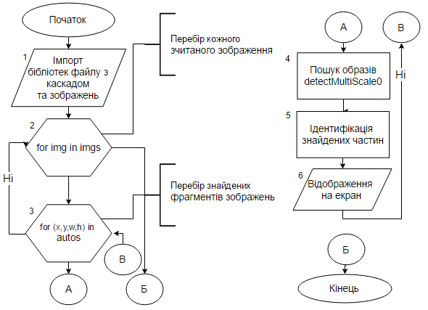
Рис. 7.11 Алгоритм роботи програми
Аналіз результатів апробації розроблених програмно-технічних засобів інтелектуальної системи керування
Результат роботи представлений на рис. 7.12.
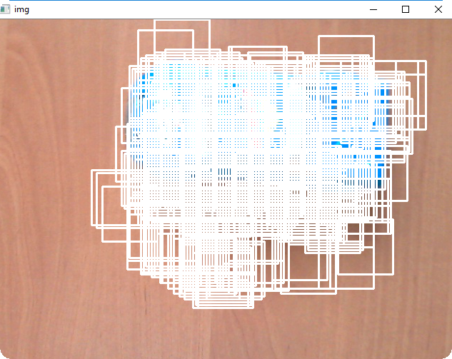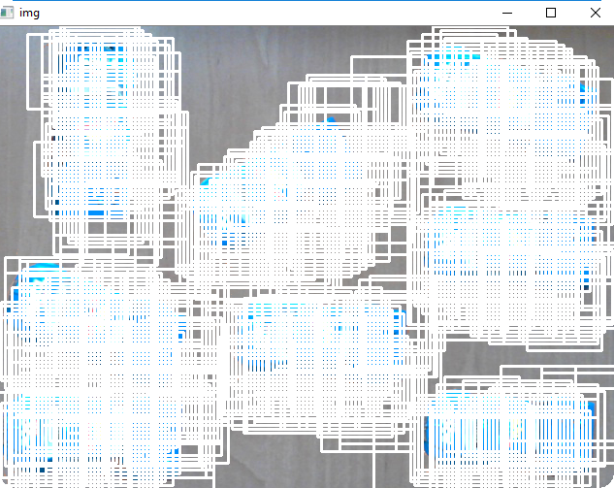
Рис. 7.12. Розпізнавання образу на зображенні
Як бачимо алгоритм по ознакам Хаара знайшо безліч детектувань шуканого образу, хоч і з деякими помилками. Слід зазначити, що випробування проходили за налаштувань: кількість ступенів – 15, кількість сусудніх детекцій – безліч.
Задавши minNeighbors значення 30, отримаємо більш наглядну картинку (рис. 3.13), так як тепер при відборі будуть враховуватися 30 найбільш прийнятних знайдених образів.
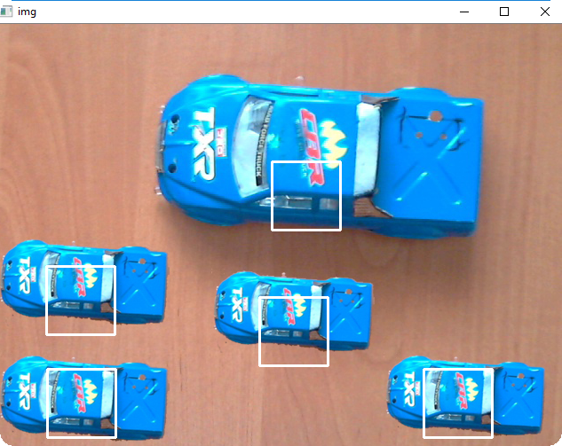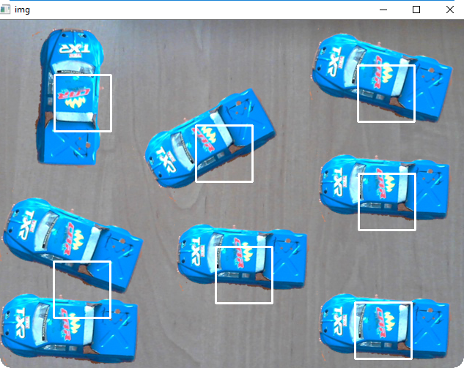
Рис. 7.13. Розпізнавання образів різного розміру та образів під кутом
Як бачимо, система успішно детектувала всі задані образи на зображенні. Варто відмітити, що на рис. 18 трапився випадок, коли велика кількість примітивів двох з різних були близько розташовані одне біля одного. А так як заданий доволі суворий відбір (параметр minNeighbors=30), то алгоритмом було обрано лише один контур для двох образів.
Проведемо експеримент на реальному об’єкті – фото транспортного потоку в місці (рис. 7.14).
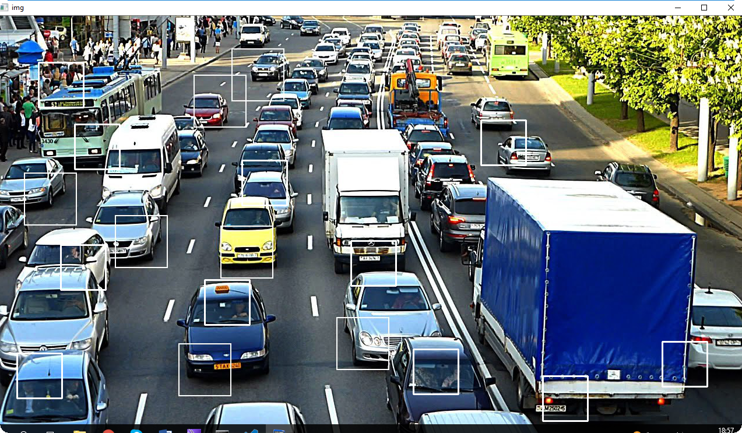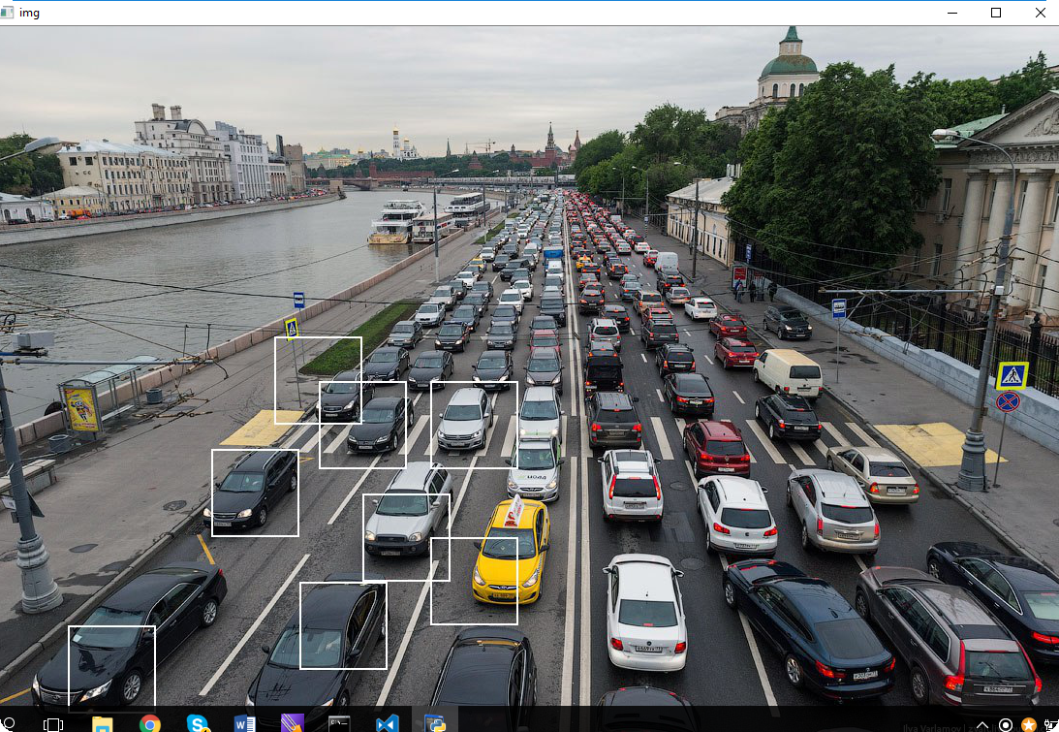
Рис. 7.14. Проведення розпізнавання в реальному режимі
Як бачимо, розпізнані були не всі автомобілі, а лише ті, образи яких є схожими на тренувальний образ. Для більшого детектування транспортних засобів необхідно провести тренування на більшій кількості образів.
Отже, удосконалене розроблене програмне забезпечення може бути використане для розпізнавання кількості автомобілів, що стоять на червоному такті світлофора при впровадженні ІТС.

7.7.3. Аппаратно-программное обеспечение интеллектуальных систем на транспорте

3.1. Мониторинг транспортных и логистических потоков

3.2. Системы оплаты транспортных услуг на основе смарт-карт

3.4. Основы построения компьютерных сетей

3.5. Программное обеспечение интеллектуальных информационных систем

3.6. Защита данных в системах передачи информации

7.7.4. Проектирование интеллектуальных управляющих систем

7.7.4.1. Разработка и внедрение информационных интеллектуальных систем

7.7.4.2. Управляющие интеллектуальные системы на транспорте

7.7.4.3. Интеллектуальные транспортные системы

7.7.4.4. Эффективность использования интеллектуальных систем

References
Михайлова Ю.В., Подмазко Н.Ю. Обоснование целесообразности использования интеллектуальной транспортной системы в автодорожном комплексе государства. Modern Directions of Theoretical and Applied Researches, 18-30 March 2014.
Микитин О. В., Тронь В. В. Автоматизована система інтелектуального керування транспортними потоками із застосуванням технології машинного зору. Вісник КНУ: зб. наук праць. 2017. Вип. 45. С. 149-154.
Viola P. Rapid Object Detection using a Boosted Cascade of Simple Features [Електронний ресурс] / P.Viola, M.J. Jones // Proceedings IEEE Conference on Computer Vision and Pattern Recognition. - 2001. – Режим доступу: http://www.merl.com/publications/docs/TR2004-043.pdf
Корнев Ю.С., Филиппов Н.А., Юдашкин А.А.. Aдaптивный алгоритм локализации лиц на цветных фотографиях. Вестник Самарского гос. техн. ун-та, Серия «Texничecкиe нayки», Вып. N° 32, 2005
Viola P., Jones M. J. Robust real-time face detection. International Journal of Computer Vision. Vol. 57. 2004. Pp. 137-154.
Горев, А. Э. Информационные технологии на транспорте : учебник для вузов : 2-е изд., перераб. и доп. Москва: Юрайт, 2020. 289 с.
Никонов О.Я., Шуляков В.Н. Интегрированные информационно – управляющие телематические системы транспортных средств. Автомобильный транспорт. Харьков: Харьков, 2010. - С. 83-87
Комаров В. В., Гарагана С. А. Архитектура и стандартизация телематических и интеллектуальных транспортных систем. Зарубежный опыт и отечественная практика. М.: НТБ «Энергия», 2012. 352 стр.
Кабашкин А.В. Интеллектуальные транспортные системы: интеграция глобальных технологий будущего. Наука и транспорт. 2011. №№2(27). С. 34-38.

